Цифровой лес. Платформа для обучения с подкреплением
Предлагаемая система мыслится как единая научно-исследовательская и инженерная платформа для моделирования, обучения, испытаний и анализа интеллектуального поведения мобильных агентов в лесной среде. Ее назначение заключается не в решении одной частной прикладной задачи, а в создании общего цифрового пространства, в котором могут быть последовательно поставлены, исследованы и сопоставлены несколько взаимосвязанных задач: прокладка маршрута через труднопроходимый лесной участок, управление движением мобильного робота в сложной природной среде и патрулирование лесной территории с целью своевременного обнаружения опасных или нежелательных событий. Система должна выступать как самостоятельный программно-математический комплекс, объединяющий формальную постановку задач, цифровую среду испытаний, алгоритмы принятия решений, средства визуализации и единый механизм накопления результатов.
В основе проекта лежит представление о лесной среде как о сложном пространстве, в котором движение невозможно описывать только геометрической длиной пути. Лесной участок включает рельеф, зоны различной проходимости, плотную растительность, естественные и искусственные препятствия, труднопреодолимые области, участки повышенного риска и области повышенной ценности. В такой среде качество движения определяется не только фактом достижения цели, но и тем, каким образом эта цель достигается. Важными становятся затраты на прохождение маршрута, влияние уклона, необходимость обхода препятствий, плавность траектории, безопасность, устойчивость к локальным ловушкам и способность действовать в условиях неполной или шумной информации. По этой причине система должна поддерживать не упрощенную игровую модель, а содержательно нагруженное описание среды, пригодное как для вычислительных экспериментов, так и для интерпретации результатов в прикладном контексте.
Общая концепция системы строится вокруг единой формальной модели пространства, в которой каждая задача представляет собой особый режим использования одних и тех же базовых сущностей. Для задачи прокладки тропы пространство описывается как поле стоимостей, где движение по каждой области связано с определенными затратами, а целью становится построение маршрута минимальной стоимости. Для задачи управления роботом та же среда рассматривается как динамический контур навигации, где агент должен принимать решения по сенсорным данным и устойчиво перемещаться к цели, избегая столкновений и сохраняя управляемость. Для задачи патрулирования пространство дополняется временным аспектом: разные участки требуют регулярного посещения, а по территории могут возникать события, требующие обнаружения, подтверждения или пресечения. Несмотря на различие этих постановок, все они описываются через общий набор объектов, ограничений и метрик, что делает возможным создание действительно единой платформы, а не набора независимых программ.
Содержательное ядро системы составляет цифровая лесная среда, которая должна существовать в двух взаимосвязанных формах. Первая форма — это структурированное описание сценария, пригодное для хранения, обмена, воспроизведения и анализа. Вторая форма — исполняемая симуляция, в которой этот сценарий становится динамическим миром, доступным для взаимодействия агентов. Такая среда должна поддерживать генерацию рельефа, размещение препятствий, выделение зон различной проходимости, моделирование опасных событий и настройку параметров сложности. Она должна позволять воспроизводить один и тот же сценарий многократно, изменяя только отдельные параметры алгоритма, чтобы различия в результатах можно было объяснять свойствами метода, а не случайностью условий. Именно воспроизводимость сценариев превращает систему в исследовательский инструмент и делает возможным накопление сопоставимых результатов.
Важнейшим принципом проекта является объединение математической строгости и инженерной реализуемости. С одной стороны, каждая задача должна иметь ясную постановку в терминах состояний, действий, ограничений, критериев качества и наблюдаемой информации. Это необходимо для того, чтобы результаты были содержательными и защищаемыми, а сами алгоритмы решали не абстрактную проблему, а конкретную задачу с понятным практическим смыслом. С другой стороны, все модели должны быть доведены до исполняемого программного контура, в котором агент реально взаимодействует со средой, получает наблюдения, выбирает действия и порождает измеримые последствия. Тем самым система становится связующим звеном между теорией, экспериментом и программной реализацией.
Алгоритмическая часть платформы должна поддерживать как методы обучения с подкреплением, так и базовые классические подходы, выступающие в роли ориентиров и эталонов. Это необходимо для того, чтобы оценка качества алгоритмов не сводилась к внутреннему сравнению разных вариантов одной и той же идеи. Для прокладки тропы система должна позволять сопоставлять обучение с подкреплением с методами поиска пути и планирования маршрута на поле стоимостей. Для управления роботом должны быть доступны как обучаемые политики, так и простые стратегии движения и обхода препятствий. Для патрулирования должны сравниваться обучаемые методы и заранее определенные стратегии обхода территории. Такое сравнение делает платформу научно добросовестной: она не предполагает превосходство обучения с подкреплением по умолчанию, а создает условия, в которых это превосходство либо подтверждается, либо опровергается на основании единых метрик.
Особое значение в системе имеет понятие качества решения. Проект исходит из того, что одна и та же траектория или одна и та же стратегия могут оцениваться по-разному в зависимости от цели задачи. Поэтому платформа должна оперировать не одной универсальной наградой, а системой взаимосвязанных показателей. Для прокладки тропы это могут быть суммарная стоимость пути, длина, количество опасных сближений, степень извилистости и устойчивость к тупикам. Для движения робота — число столкновений, плавность движения, время достижения цели, устойчивость к шумам и способность проходить сложные участки. Для патрулирования — полнота покрытия, непосещенность участков, задержка обнаружения событий, накопленный ущерб и эффективность реагирования. Важно, чтобы эти показатели не существовали только в отчете, а были встроены в архитектуру системы как элементы журналов, визуализаций и механизмов сравнения.
С инженерной точки зрения платформа должна быть модульной и расширяемой. Ее ядро составляет симулятор лесной среды, связанный с вычислительным контуром через стандартизированные интерфейсы. Над ним располагается уровень алгоритмов, где запускаются обучения, испытания и базовые методы. Выше находится диспетчер экспериментов, который фиксирует сценарии, параметры запусков, журналы взаимодействия, итоговые метрики и артефакты обученных моделей. Завершающим уровнем становится веб-интерфейс, предназначенный не только для демонстрации, но и для реальной исследовательской работы. Через него пользователь должен иметь возможность выбирать сценарии, запускать вычислительные эксперименты, наблюдать траектории, смотреть временные ряды, сравнивать методы, открывать реплеи эпизодов и возвращаться к ранее полученным результатам. Такая организация делает систему удобной для командной работы, поскольку каждый модуль может разрабатываться отдельно, но при этом остается частью общего целого.
Принципиально важным свойством платформы должна стать воспроизводимость каждого эксперимента. Это означает, что сохраняться должны не только итоговые графики или краткие численные показатели, но и полное описание условий, при которых был получен результат. Для каждого запуска требуется фиксировать сценарий, параметры среды, параметры алгоритма, начальные установки генераторов случайности, журналы эпизодов и версии программных компонентов. Только при таком подходе возможно не просто демонстрировать отдельные удачные эпизоды, а накапливать корпус проверяемых результатов, пригодных для повторного анализа, сравнения и последующего развития. Воспроизводимость превращает систему в средство научного мышления, где каждый следующий этап опирается на точно восстановимую предысторию.
Платформа должна также играть роль общего языка для междисциплинарной команды. В ней математические модели получают программное воплощение, инженерные решения становятся объектом формальной оценки, а визуализация превращается в часть исследовательского инструментария. Благодаря этому отдельные участники проекта работают не над изолированными темами, а над взаимодополняющими компонентами одной системы. Один модуль формирует среду, другой — исследует стоимость маршрута, третий — изучает патрулирование, четвертый — обеспечивает движение робота, пятый — собирает результаты и делает их доступными для анализа. Итоговый продукт представляет собой не набор разрозненных работ, а единый комплекс, в котором каждая часть обоснованно связана с другими через общую среду, единые данные и единый порядок проведения экспериментов.
В конечном виде система должна рассматриваться как самостоятельная платформа поддержки исследований и разработки интеллектуальных технологий для лесной среды. Она должна давать возможность формализовать задачу, быстро собирать цифровой сценарий, обучать и сравнивать алгоритмы, переносить решения между близкими постановками и накапливать воспроизводимые результаты. Ее ценность определяется не только программной полнотой, но прежде всего тем, что она задает единый стандарт описания среды, единый порядок вычислительных испытаний и единый способ оценки качества решений. Именно в этом заключается ее основная идея: превратить разрозненные эксперименты по обучению с подкреплением в целостную систему, способную служить одновременно инструментом научного исследования, инженерного проектирования и демонстрации перспективных подходов к интеллектуальному освоению сложной природной среды.

Проектирование
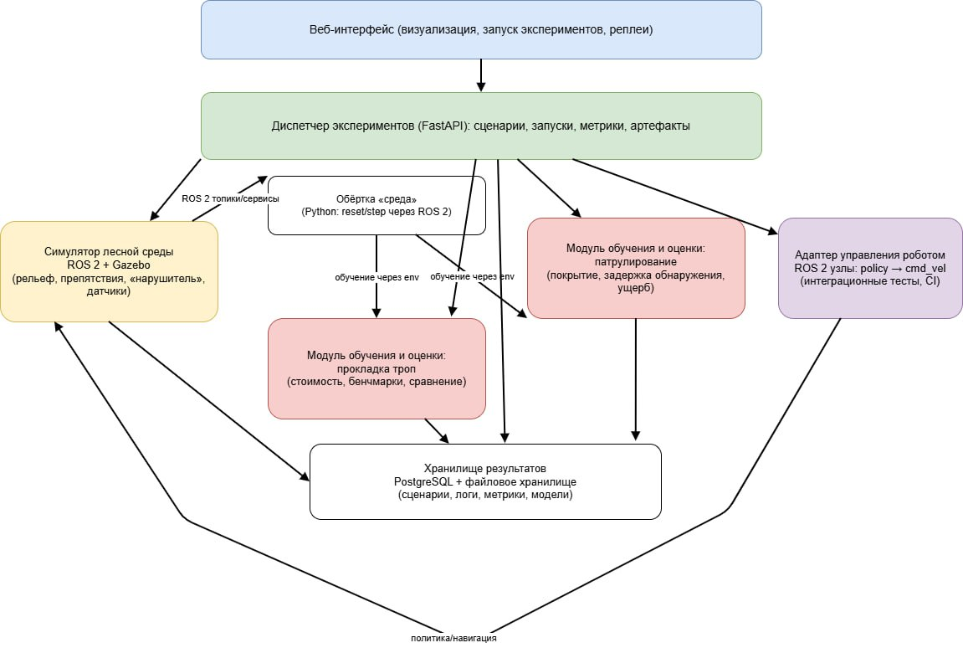
Рисунок 1. Архитектура платформы
- Архитектура построена по принципу разделения предметной логики, вычислительной логики и пользовательского взаимодействия. Это правильное решение для такого проекта, потому что здесь одновременно решаются исследовательские задачи, задачи симуляции, задачи обучения и задачи визуализации. Если смешать их в одном приложении, система быстро станет труднорасширяемой и почти непригодной для командной разработки. В текущем варианте каждый уровень отвечает за свою функцию, а взаимодействие между ними идет через явные интерфейсы.
- Центральным техническим ядром системы выступает симулятор лесной среды. Именно он задает источник истины о мире: рельеф, препятствия, проходимость, динамические события, сенсоры и физику движения. Это очень важная часть архитектуры, потому что и прокладка троп, и патрулирование, и управление роботом должны опираться на одну и ту же среду, а не на разные самодельные модели. За счет этого сравнение методов становится корректным.
- Разделение симулятора и обучающего контура через ROS 2 является сильной стороной архитектуры. Симулятор не знает, какой именно алгоритм управляет агентом, а обучающий модуль не зависит от внутреннего устройства Gazebo. Между ними находится слой сообщений и сервисов. Это делает возможной замену алгоритмов без переписывания среды и, наоборот, развитие среды без поломки логики обучения.
- Наличие отдельной Python-обертки «среда» превращает ROS 2-симуляцию в привычный для библиотек обучения с подкреплением интерфейс вида «сброс — шаг — наблюдение — награда — завершение». Без такого слоя каждый писал бы свой собственный адаптер. Этот компонент фактически является мостом между робототехническим миром и миром алгоритмов RL.
- Выделение двух математических модулей — «прокладка троп» и «патрулирование» — оправдано, потому что это действительно разные классы задач + в будущем могут появиться новые. Первый модуль работает с понятием стоимости маршрута, локальных минимумов, ловушек и сравнением с классическими планировщиками. Второй модуль работает с покрытием территории, задержкой обнаружения событий, ущербом и качеством патруля. При этом они используют одну и ту же среду, одни и те же сценарии и общий контур хранения результатов, что позволяет рассматривать их как части одной платформы, а не как независимые проекты.
- Отдельный модуль управления роботом нужен не для дублирования математических задач, а для перевода их в инженерно значимый режим. В этом месте политика становится исполняемым объектом: она получает данные с сенсоров и выдает команды движения. Именно здесь проверяется, насколько модель устойчива к шумам, задержкам, дискретизации времени и ограничениям реального движения. Это принципиально важный слой, потому что он отделяет «агент в абстрактной среде» от «робота в симуляции».
- Диспетчер экспериментов на FastAPI выполняет в архитектуре роль координирующего центра. Он не должен заниматься ни физикой, ни самим обучением, ни отрисовкой интерфейса. Его задача — управлять жизненным циклом экспериментов: хранить сценарии, запускать вычисления, регистрировать статусы, собирать метрики, отдавать артефакты и обеспечивать воспроизводимость. Это очень удачное решение, потому что позволяет отделить исследовательскую логику от инфраструктурной.
- Веб-интерфейс логично вынесен в отдельный уровень. Это означает, что визуализация не является побочным эффектом отдельных ноутбуков или скриптов, а становится полноценной частью системы. Для проекта это особенно важно, потому что нужно показывать не только финальные результаты, но и сам процесс: траектории, повторы, тепловые карты, графики метрик, события патрулирования, сравнение запусков. Правильно, что интерфейс опирается на диспетчер экспериментов, а не обращается напрямую к симулятору или алгоритмам.
- Хранилище результатов выделено отдельно, и это полностью соответствует характеру проекта. Здесь нужно хранить не только несколько таблиц со статусами, но и версии сценариев, журналы эпизодов, временные ряды метрик, модели, повторы, экспорт карт и отчеты. Архитектурно верно использовать реляционную базу для метаданных и структурированных сущностей, а тяжелые артефакты хранить отдельно. Такой подход снижает нагрузку на СУБД и делает систему масштабируемой.
- Наличие двух режимов — быстрого и реалистичного — также является сильным архитектурным ходом. Быстрый режим нужен для табличных методов, ранней отладки, проверки гипотез и автоматических тестов. Реалистичный режим нужен для симуляции в Gazebo, ROS 2-исполнения политики и сложных сценариев. Если оба режима используют одинаковые форматы сценариев, журналов и метрик, то платформа получает важное свойство: можно быстро разрабатывать и при этом сохранять совместимость с «тяжелым» режимом.
- С точки зрения командной работы архитектура удачна тем, что у каждого участника есть собственная зона ответственности и при этом четко видны точки интеграции. Владимир делает среду, Алина делает API и интерфейс, Яна и Георгий формализуют и исследуют свои задачи, Елизавета отвечает за исполняемый контур, интеграцию и качество. Такое разбиение снижает риски дублирования и одновременно повышает шанс, что в конце получится единый продукт.
- Наиболее критичным местом архитектуры являются контракты между компонентами. Если заранее не зафиксировать форматы сценариев, журналов эпизодов, артефактов, имен ROS 2-топиков и моделей метрик, то каждый модуль начнет развиваться в своем направлении. Поэтому для данной архитектуры важнее всего не просто «наличие компонентов», а строгое описание интерфейсов и их поддержка через тесты и версионирование.
- Еще один важный аспект — воспроизводимость. Архитектура уже предполагает, что каждый запуск должен быть связан со сценарием, seed, конфигурацией алгоритма, журналами и артефактами модели. Это не второстепенная функция, а один из главных критериев научной состоятельности системы. Без этого платформа превратилась бы в набор красивых демонстраций, но не в исследовательский инструмент.
Главная ценность в том, что архитектура поддерживает не одну тему, а семейство близких постановок в общей среде, а значит, дает задел не только на текущие работы, но и на дальнейшее развитие, например, в сторону многоагентного патрулирования, цифрового двойника лесного участка или интеграции с реальной робототехнической платформой.
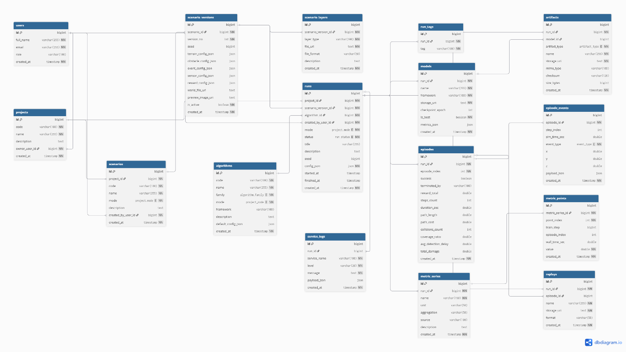
Рисунок 2. Схема базы данных
Описание отношений БД описано в Таблице 1.

Описание предполагаемого стека технологий описано в Таблице 2.
Компонент | Назначение | Предполагаемый стек технологий | Что и для чего используется
Симулятор лесной среды | Исполняемая модель мира: рельеф, препятствия, физика, события. | ROS 2, Gazebo, Python/C++, SDF/URDF | ROS 2 используется для обмена сообщениями между узлами; Gazebo — для моделирования среды и динамики; Python/C++ — для узлов, генераторов сценариев и логики событий; SDF/URDF — для описания мира и объектов.
Генератор сценариев | Создание воспроизводимых лесных карт и конфигураций среды. | Python, NumPy, GeoPandas, Shapely, rasterio, JSON | Python является основным языком генерации; NumPy используется для численных операций; GeoPandas и Shapely — для работы с геометрией; rasterio — для работы с растровыми слоями и высотными данными; JSON — для сериализации сценариев.
Обёртка «среда» для обучения | Преобразование ROS 2-среды в интерфейс для библиотек RL. | Python, rclpy, Gymnasium-совместимый интерфейс | rclpy позволяет взаимодействовать с ROS 2 из Python; совместимый интерфейс среды нужен для подключения стандартных библиотек обучения с подкреплением без переписывания логики обучения.
Модуль «Прокладка троп» | Обучение и сравнение методов поиска пути минимальной стоимости. | Python, PyTorch, Stable-Baselines3, NetworkX, собственные реализации A*/RRT* | PyTorch и Stable-Baselines3 используются для обучения моделей; NetworkX — для графовых алгоритмов и прототипов; собственные реализации нужны для базовых планировщиков и расчёта метрик.
Модуль «Патрулирование» | Обучение и анализ стратегий обхода территории и обнаружения событий. | Python, PyTorch, Stable-Baselines3 или собственный DQN, NumPy, Pandas | PyTorch используется для обучения моделей; DQN и собственные реализации — для дискретного патрулирования; NumPy и Pandas — для расчёта ущерба, непосещённости, задержек и обработки журналов.
Адаптер управления роботом | Исполняемый контур: наблюдения → политика → команды движения. | ROS 2, rclpy/rclcpp, Python/C++ | ROS 2 обеспечивает среду исполнения; rclpy/rclcpp применяются для реализации узлов; Python удобен для быстрой интеграции моделей; C++ может использоваться там, где требуется более жёсткий контроль производительности.
Диспетчер экспериментов | Управление сценариями, запусками, метриками и артефактами. | FastAPI, Pydantic, SQLAlchemy, Alembic, Uvicorn | FastAPI используется для построения API; Pydantic — для валидации схем; SQLAlchemy — для работы с базой данных; Alembic — для миграций; Uvicorn — для запуска сервера.
Очередь фоновых задач | Запуск обучения и длительных вычислений вне HTTP-запроса. | Celery или RQ, Redis | Celery или RQ используются для постановки длительных задач в очередь; Redis — как брокер сообщений и хранилище состояния фоновых задач.
Веб-интерфейс | Визуализация, сравнение запусков, управление экспериментами. | React, TypeScript, Vite, Plotly, Leaflet/MapLibre, WebSocket | React и TypeScript применяются для интерфейса; Vite — для сборки; Plotly — для графиков метрик; Leaflet или MapLibre — для карт и слоёв; WebSocket — для потоковой телеметрии.
Хранилище метаданных | Сценарии, запуски, статусы, связи между сущностями. | PostgreSQL | Реляционная СУБД подходит для хранения структурированных данных, связей между сценариями, запусками, пользователями, метриками и артефактами.
Хранилище артефактов | Модели, журналы, реплеи, экспортированные карты. | MinIO или файловое хранилище, JSONL, Parquet | MinIO или файловое хранилище используется для хранения больших файлов; JSONL подходит для журналов событий; Parquet — для компактного аналитического хранения больших журналов.
Система логирования и мониторинга | Сбор технических и прикладных журналов. | Python logging, structlog, Prometheus, Grafana | logging и structlog используются для структурированных журналов; Prometheus — для сбора сервисных метрик; Grafana — для мониторинговых панелей.
Контейнеризация и развёртывание | Единый запуск системы и воспроизводимость окружения. | Docker, Docker Compose | Docker изолирует компоненты; Docker Compose позволяет поднимать систему как единый комплект.
Непрерывная интеграция | Автоматическая проверка того, что система не ломается. | GitHub Actions или GitLab CI | Используется для запуска тестов, линтеров, сборки контейнеров и смоук-тестов быстрого режима.
Тестирование | Проверка корректности компонентов и интеграции. | pytest, pytest-asyncio, инструменты тестирования ROS 2 | pytest применяется для модульных тестов; pytest-asyncio — для асинхронных частей API; инструменты тестирования ROS 2 — для проверки узлов и сообщений.
Средства анализа данных | Обработка результатов экспериментов и подготовка отчётов. | Pandas, NumPy, Matplotlib, Jupyter | Pandas и NumPy используются для обработки метрик; Matplotlib — для графиков; Jupyter — для исследовательских ноутбуков и быстрой проверки гипотез.
Быстрый режим обучения | Легковесная клеточная среда для регрессионных тестов и базовых алгоритмов. | Python, NumPy, табличные Q-learning/SARSA | Нужен для быстрой проверки идей и непрерывной интеграции без тяжёлого запуска Gazebo.
Реплей и постобработка | Воспроизведение эпизодов и подготовка визуальных артефактов. | Python, FFmpeg, Plotly/Canvas | Используется для построения реплеев, видео, анимаций и экспортов для защиты и отчётов.

Примечание. Для хранения тяжёлых артефактов (моделей, реплеев, журналов) предполагается использование внешнего файлового или объектного хранилища, а в реляционной базе данных — хранение метаданных и ссылок на файлы.
Описание реляционной базы данных проекта
в виде атрибутных таблиц
Формат представления: название атрибута — ключ — NOT NULL — описание

Таблица users
Пользователи системы
Название атрибута | Ключ | NOT NULL | Описание
id | PK | Да | Уникальный идентификатор пользователя.
full_name | — | Да | ФИО пользователя.
email | UQ | Да | Адрес электронной почты пользователя; используется для идентификации и связи.
role | — | Нет | Роль пользователя в системе, например руководитель, студент, разработчик, исследователь.
created_at | — | Да | Дата и время создания записи о пользователе.

Таблица projects
Проекты
Название атрибута | Ключ | NOT NULL | Описание
id | PK | Да | Уникальный идентификатор проекта.
code | UQ | Да | Краткий уникальный код проекта.
name | — | Да | Полное наименование проекта.
description | — | Нет | Текстовое описание проекта.
owner_user_id | FK → users.id | Да | Пользователь, который является владельцем или ответственным за проект.
created_at | — | Да | Дата и время создания проекта.

Таблица scenarios
Сценарии
Название атрибута | Ключ | NOT NULL | Описание
id | PK | Да | Уникальный идентификатор сценария.
project_id | FK → projects.id | Да | Ссылка на проект, к которому относится сценарий.
code | UQ (в пределах project_id) | Да | Краткий код сценария внутри проекта.
name | — | Да | Наименование сценария.
mode | — | Да | Режим применения сценария: прокладка троп, управление роботом, патрулирование или быстрый клеточный режим.
description | — | Нет | Текстовое описание назначения сценария.
created_by_user_id | FK → users.id | Да | Пользователь, создавший сценарий.
created_at | — | Да | Дата и время создания сценария.

Таблица scenario_versions
Версии сценариев
Название атрибута | Ключ | NOT NULL | Описание
id | PK | Да | Уникальный идентификатор версии сценария.
scenario_id | FK → scenarios.id | Да | Ссылка на сценарий, для которого создана версия.
version_no | UQ (в пределах scenario_id) | Да | Порядковый номер версии сценария.
seed | — | Нет | Зерно генератора случайных чисел для воспроизводимости сценария.
terrain_config_json | — | Нет | JSON-описание параметров рельефа.
obstacle_config_json | — | Нет | JSON-описание препятствий и их параметров.
event_config_json | — | Нет | JSON-описание событий среды, например пожаров или нарушений.
sensor_config_json | — | Нет | JSON-описание конфигурации сенсоров агента.
reward_config_json | — | Нет | JSON-описание параметров функции награды или критериев оценки.
world_file_uri | — | Нет | Путь или URI к файлу мира симулятора.
preview_image_uri | — | Нет | Путь или URI к изображению предварительного просмотра сценария.
is_active | — | Да | Признак того, что данная версия является активной или доступной для использования.
created_at | — | Да | Дата и время создания версии сценария.

Таблица scenario_layers
Слои сценария
Название атрибута | Ключ | NOT NULL | Описание
id | PK | Да | Уникальный идентификатор слоя сценария.
scenario_version_id | FK → scenario_versions.id | Да | Ссылка на конкретную версию сценария.
layer_type | — | Да | Тип слоя, например высоты, проходимость, опасность, ценность, зоны событий.
file_uri | — | Да | Путь или URI к файлу, содержащему слой.
file_format | — | Нет | Формат файла слоя, например tif, geojson, json, npy.
description | — | Нет | Пояснение к содержанию слоя.
created_at | — | Да | Дата и время создания записи о слое.

Таблица algorithms
Алгоритмы
Название атрибута | Ключ | NOT NULL | Описание
id | PK | Да | Уникальный идентификатор алгоритма.
code | UQ | Да | Краткий уникальный код алгоритма.
name | — | Да | Полное наименование алгоритма.
family | — | Да | Семейство алгоритма, например табличный метод, DQN, actor-critic, классический планировщик, патрульная эвристика.
mode | — | Да | Режим системы, для которого предназначен алгоритм.
framework | — | Нет | Программная основа реализации, например PyTorch, собственная реализация, NetworkX.
description | — | Нет | Описание алгоритма и области его применения.
default_config_json | — | Нет | JSON с параметрами алгоритма по умолчанию.
created_at | — | Да | Дата и время регистрации алгоритма в системе.

Таблица runs
Запуски экспериментов
Название атрибута | Ключ | NOT NULL | Описание
id | PK | Да | Уникальный идентификатор запуска эксперимента.
project_id | FK → projects.id | Да | Ссылка на проект, в рамках которого выполняется запуск.
scenario_version_id | FK → scenario_versions.id | Да | Версия сценария, использованная в запуске.
algorithm_id | FK → algorithms.id | Да | Алгоритм, использованный в запуске.
created_by_user_id | FK → users.id | Да | Пользователь, инициировавший запуск.
mode | — | Да | Режим запуска: тропа, робот, патруль или быстрый режим.
status | — | Да | Текущее состояние запуска, например создан, в очереди, выполняется, завершён, завершён с ошибкой.
title | — | Нет | Краткое имя или заголовок запуска.
description | — | Нет | Подробное описание цели или особенностей запуска.
seed | — | Нет | Зерно генератора случайных чисел для запуска.
config_json | — | Да | JSON-конфигурация параметров запуска и обучения.
started_at | — | Нет | Дата и время фактического начала выполнения.
finished_at | — | Нет | Дата и время завершения выполнения.
created_at | — | Да | Дата и время создания записи о запуске.

Таблица run_tags
Теги запусков
Название атрибута | Ключ | NOT NULL | Описание
id | PK | Да | Уникальный идентификатор тега запуска.
run_id | FK → runs.id | Да | Ссылка на запуск, к которому относится тег.
tag | UQ (в пределах run_id) | Да | Ключевое слово или метка для классификации запуска.

Таблица models
Модели
Название атрибута | Ключ | NOT NULL | Описание
id | PK | Да | Уникальный идентификатор модели или чекпойнта.
run_id | FK → runs.id | Да | Ссылка на запуск, в ходе которого была получена модель.
name | — | Да | Имя модели или чекпойнта.
framework | — | Да | Фреймворк, в котором представлена модель.
storage_uri | — | Да | Путь или URI к сохранённому файлу модели.
checkpoint_epoch | — | Нет | Номер эпохи, итерации или шага, на котором была сохранена модель.
is_best | — | Да | Признак того, что модель выбрана как лучшая по метрикам.
metrics_json | — | Нет | JSON с основными метриками, связанными с данной моделью.
created_at | — | Да | Дата и время сохранения модели.

Таблица artifacts
Артефакты
Название атрибута | Ключ | NOT NULL | Описание
id | PK | Да | Уникальный идентификатор артефакта.
run_id | FK → runs.id | Да | Ссылка на запуск, к которому относится артефакт.
model_id | FK → models.id | Нет | Ссылка на модель, если артефакт связан с конкретным чекпойнтом.
artifact_type | — | Да | Тип артефакта, например файл мира, журнал, реплей, график, отчёт, экспорт метрик.
name | — | Да | Наименование артефакта.
storage_uri | — | Да | Путь или URI к файлу артефакта.
mime_type | — | Нет | MIME-тип файла.
checksum | — | Нет | Контрольная сумма файла для проверки целостности.
size_bytes | — | Нет | Размер файла в байтах.
created_at | — | Да | Дата и время создания артефакта.

Таблица episodes
Эпизоды
Название атрибута | Ключ | NOT NULL | Описание
id | PK | Да | Уникальный идентификатор эпизода.
run_id | FK → runs.id | Да | Ссылка на запуск, в рамках которого выполнен эпизод.
episode_index | UQ (в пределах run_id) | Да | Порядковый номер эпизода внутри запуска.
success | — | Нет | Признак успешного завершения эпизода.
terminated_by | — | Нет | Причина завершения эпизода, например цель достигнута, тайм-аут, столкновение, ручная остановка.
reward_total | — | Нет | Суммарная награда за эпизод.
steps_count | — | Нет | Количество шагов в эпизоде.
duration_sec | — | Нет | Продолжительность эпизода в секундах.
path_length | — | Нет | Длина траектории за эпизод.
path_cost | — | Нет | Интегральная стоимость траектории за эпизод.
collisions_count | — | Нет | Количество столкновений или аварийных контактов.
coverage_ratio | — | Нет | Доля покрытия территории, актуально для патрулирования.
avg_detection_delay | — | Нет | Средняя задержка обнаружения событий, актуально для патрулирования.
total_damage | — | Нет | Суммарный ущерб за эпизод.
created_at | — | Да | Дата и время регистрации эпизода.

Таблица episode_events
События эпизодов
Название атрибута | Ключ | NOT NULL | Описание
id | PK | Да | Уникальный идентификатор события эпизода.
episode_id | FK → episodes.id | Да | Ссылка на эпизод, в котором зафиксировано событие.
step_index | — | Нет | Номер шага, на котором произошло событие.
sim_time_sec | — | Нет | Момент времени в симуляции, когда произошло событие.
event_type | — | Да | Тип события, например столкновение, достижение цели, начало пожара, обнаружение нарушителя.
x | — | Нет | Координата X места, связанного с событием.
y | — | Нет | Координата Y места, связанного с событием.
z | — | Нет | Координата Z места, связанного с событием.
payload_json | — | Нет | Дополнительные данные о событии в формате JSON.
created_at | — | Да | Дата и время создания записи о событии.

Таблица metric_series
Серии метрик
Название атрибута | Ключ | NOT NULL | Описание
id | PK | Да | Уникальный идентификатор серии метрик.
run_id | FK → runs.id | Да | Ссылка на запуск, к которому относится серия.
name | UQ (в пределах run_id, aggregation) | Да | Название метрики, например средняя награда, доля успеха, суммарный ущерб.
unit | — | Нет | Единица измерения метрики.
aggregation | UQ (в пределах run_id, name) | Нет | Тип агрегирования, например mean, sum, max, min.
source | — | Нет | Источник метрики, например обучающий модуль, симулятор, оценочный модуль.
description | — | Нет | Пояснение к содержанию метрики.
created_at | — | Да | Дата и время создания серии метрик.

Таблица metric_points
Точки метрик
Название атрибута | Ключ | NOT NULL | Описание
id | PK | Да | Уникальный идентификатор точки метрики.
metric_series_id | FK → metric_series.id | Да | Ссылка на серию метрик.
point_index | UQ (в пределах metric_series_id) | Да | Порядковый номер точки в ряду.
train_step | — | Нет | Номер шага обучения, соответствующий точке.
episode_index | — | Нет | Номер эпизода, если точка метрики привязана к эпизоду.
wall_time_sec | — | Нет | Время выполнения в секундах от начала запуска.
value | — | Да | Численное значение метрики.
created_at | — | Да | Дата и время сохранения точки метрики.

Таблица replays
Реплеи
Название атрибута | Ключ | NOT NULL | Описание
id | PK | Да | Уникальный идентификатор реплея.
run_id | FK → runs.id | Да | Ссылка на запуск, к которому относится реплей.
episode_id | FK → episodes.id | Нет | Ссылка на эпизод, если реплей относится к конкретному эпизоду.
name | — | Да | Наименование реплея.
storage_uri | — | Да | Путь или URI к файлу реплея.
format | — | Нет | Формат реплея, например json, mp4, gif.
created_at | — | Да | Дата и время создания реплея.

Таблица service_logs
Служебные журналы
Название атрибута | Ключ | NOT NULL | Описание
id | PK | Да | Уникальный идентификатор записи служебного журнала.
run_id | FK → runs.id | Нет | Ссылка на запуск, если журнал относится к конкретному выполнению.
service_name | — | Да | Имя сервиса или компонента, создавшего запись, например simulator, api, trainer, robot_adapter.
level | — | Да | Уровень журнала, например INFO, WARNING, ERROR.
message | — | Да | Основной текст сообщения журнала.
payload_json | — | Нет | Дополнительные структурированные данные журнала в формате JSON.
created_at | — | Да | Дата и время создания записи журнала.

